附件2
酒店地址及线路图
酒店名称：北京四川五粮液龙爪树宾馆
酒店电话：010-87699988
酒店地址：朝阳区小红门路312号
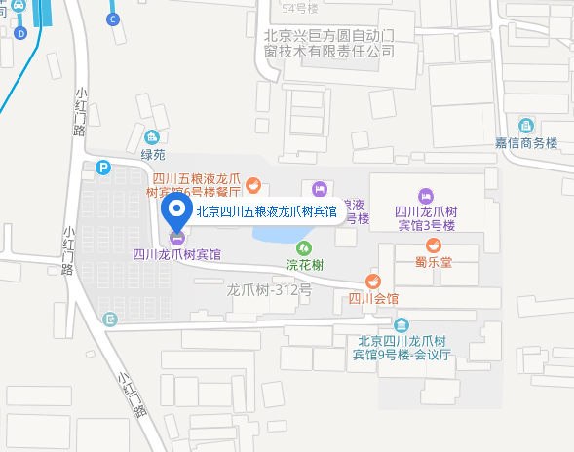

交通线路参考：
北京首都国际机场--北京四川五粮液龙爪树宾馆（约35公里）：
公共交通：首都机场线→地铁10号线
出租车：约110元
北京南站--北京四川五粮液龙爪树宾馆（约12公里）：
公共交通：地铁4号线→地铁10号线
出租车：约40元

